Последовательность действий:

ШК пользователя
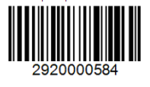
1. Выбрать меню "Отгрузка"
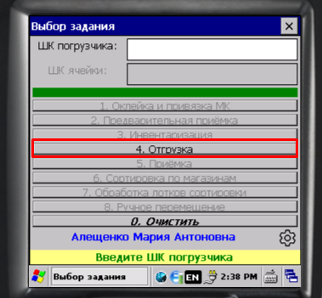
2. Выбрать меню "Закрытие паллет"
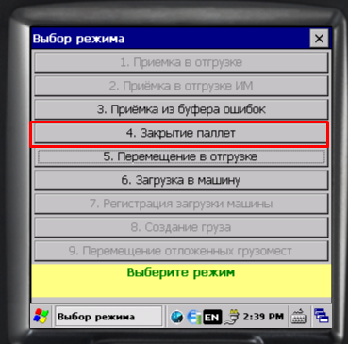
3.Ввести штрих-код паллеты: 3004564029894.
4. Ввести штрих-код грузоместа: 60937218.
5. Ввести штрих-код ячейки назначения: 1D01-071-1.
6. Паллета размещена
